Раздел долгосрочного плана:  Ценности: дружба и любовь |  | Утверждаю:  Школа: КГУ "Эмбенская городская ОСШ №1"
Дата: 23.11.2018г |  | ФИО учителя: Салмаева Сая Инирбаевна
КЛАСС: 5 "Б" |  | Количество  присутствующих: |  |  | Количество  отсутствующих:
Тема урока |  | Мы разные, но мы вместе
Учебные цели для достижения на этом уроке |  | 5.1.3.1- понимать основное содержание произведений фольклора и литературы/фрагментов, содержащих знакомые лексические и грамматические единицы, определять тему.  5.4.6.1. Правильно писать непроизносимые согласные в корне слова
Цели урока |  | Все учащиеся смогут:  Прослушать стихотворение;  Выполнить словарную работу;
Большинство учащихся смогут:
Составить синквейн
Ответить на вопросы по содержанию стихотворения
Некоторые учащиеся смогут:
подобрать проверочные слова непроизносимых согласных в корне слова;
Критерий оценивания |  | - понимает основное содержание произведений фольклора и литературы/фрагментов, содержащих знакомые лексические и грамматические единицы, определять тему ;  -правильно пишет непроизносимые согласные в корне слова
Языковая цель |  | Полиязычие: друзья - достар - friends
Ключевые слова и cловосочетания:
Внешностью разные, счастливыми хочется быть, не бояться «другого», друг мой в коляске, наперегонки, преграды и обиды, мудрее, преданный друг
Стиль языка, подходящий для диалога/письма в классе:
разговорный
Вопросы для обсуждения
О чем это стихотворение?
Знаешь ли ты таких детей?
Как ты относишься к ним?
Правильно ли избегать дружбы с теми, кто в чем-то отличается от нас?
Какой вывод ты сделал для себя?
Каким должен быть друг? Хорошо ли иметь друга?
Привитие ценностей |  | Продолжать знакомить детей с правилами дружбы, показать важность истинных друзей в жизни человека, научить доброжелательности и снисходительности, стремлению понимать друг друга, научить разделять радости и печали друзей
Межпредметная связь |  | Взаимосвязь с предметами: география (международная связь), самопознание (воспитание толерантности), художественный труд (галерея)
Навыки использования ИКТ |  | Презентационный материал
Предварительные знания |  | Учащиеся имеют определенную базу знаний, изученный в І четверти. Знакомы с правописанием согласных в корне слова.
План
Запланированные этапы урока | Виды запланированных упражнений на уроке |  |  |  |  | Ресурсы
Начало урока  2 мин  3 мин  Середина урока  5 мин  1 мин  4 мин  8 мин  5 мин  1 мин  3 мин  2 мин  Конец урока  - 1 мин  5 мин | 1. Психологический настрой.  -Ребята, у каждого из нас есть своя отличительная черта, особенность. К примеру у меня глаза цвета хамелеон. А у вас? (Дети перечисляют свои отличительные черты и особенности)  (Задание направлено на психологический настрой учащихся на урок)  2.Деление на группы по стратегии "Мы разные"  -Хорошо, мы узнали, что мы разные, но мы вместе.  Скажите, кто из вас считает себя самым смелым, красивым, умным, креативным и сильным? (Ученики выходят по трое на каждое данное слово, описывающий качество человека)  (Г)  3.Связь с предыдущим уроком.  -О чем мы говорили на предыдущих уроках?( о друзьях, о дружбе). Связано ли это с сегодняшней темой? Чтобы закрепить нашу предыдущую тему урока, ребята, составьте синквейн в группе на тему "Дружба", "Друзья", "Любовь".  (Учащиеся в группах составлят синквейн и зачитывают)  4. Новая тема.  Задание 1. Прочитайте внимательно стихотворение Яны Дубенской "Мы разные", выполните словарную работу и ответьте на вопросы.  (И)  Слушание аудиоматериала Яны Дубенской "Мы разные".  (Г)  АО Словарная работа по стратегии "Глоссарий".  Наперегонки- стараясь перегнать друг друга. Пуститься наперегонки. Бежать наперегонки.  Преграда- 1. То, что преграждает что-н. Построить преграду. Поток разбивается о каменную преграду.  2. Помеха, затруднение. Преодолеть все преграды. Быть, служить преградой кому-чему-н. П. на пути к цели.  мудрый, -ая, -ое, мудр, мудра, мудро, мудры и мудры, мудрее.  1. Обладающий большим умом. Мудрый старец.  2. Основанный на больших знаниях, опыте. Мудрая политика. Мудрое решение. Мудро (нареч.) поступать. II сущ. мудрость, -и, ж.  (К)  АО стратегия "Дерево вопросов".  (Крона – что? где? когда? Ствол – почему? Как? Не могли бы вы? Корни – как текст соотнести с жизнью? С текущими событиями? Что автор пытался показать?)  Вопросы для обсуждения  О чем это стихотворение?  Знаешь ли ты таких детей?  Как ты относишься к ним?  Правильно ли избегать дружбы с теми, кто в чем-то отличается от нас?  Какой вывод ты сделал для себя?  Каким должен быть друг?  Хорошо ли иметь друга?  (Задание направлено на развитие навыков слушания, говорения и мыслительной деятельности)  Критерии Дескрипторы  понимать основное содержание произведений фольклора и литературы/фрагментов, содержащих знакомые лексические и грамматические единицы, определять тему - читает стихотворение; - выполняют словарную работу; -отвечают на вопросы.  ФО Словесное оценивание учителя.  (П)  Задание 2. Запишите словосочетания, раскрывая скобки.  - Ребята, я вам дала карточки с необычными словами. В некоторых словах стоят вопросительные знаки. Как вы думаете, почему?  (Задание направлено на развитие навыков письма и использования языковых единиц).  Критерии Дескрипторы  Правильно пишет непроизносимые согласные в корне слова -находит непроизносимые согласные в корне слова; -пишет без грамматических и орфографических ошибок.  Физминутка  5. Закрепление урока.  (И)  Задание 3. Спишите слова, подбирая к каждому из них такое однокоренное слово, в котором за корнем следуют гласные.  - Вкусный - вкусен  - властный - властен  - интересный - интересен  свистнуть - свистеть  опасный - опасен  солнце - солнечный  хрустнуть - хрустящий  чудесный - чудесен  устный - уста  (Задание направлено на развитие навыков письма, использования языковых единиц и пополнение словарного запаса).  Критерии Дескрипторы  Правильно пишет непроизносимые согласные в корне слова -правильно подбирает проверочные слова непроизносимых согласных в корне слова; -пишет без грамматических и орфографических ошибок.  6. Видеоролик. "Мы разные, но мы вместе"  7. Домашнее задание. Подготовьте устный рассказ "Мы разные, но мы вместе".  8. Рефлексия  (И) Стратегия « Билет для выхода из класса ». Ученикам предлагаются билеты с вопросами для обобщения знаний.  - Что я сегодня узнал на уроке?  - Что для меня было новое?  - Что хотел бы узнать?  - Какие правила я усвоил?  - Как мне это поможет в жизни?  (Задание направлено на обобщение знаний, умений) |  |  |  |  | Опрделение лексических значении слов (смелый, умный, красивый, креативный, сильный)      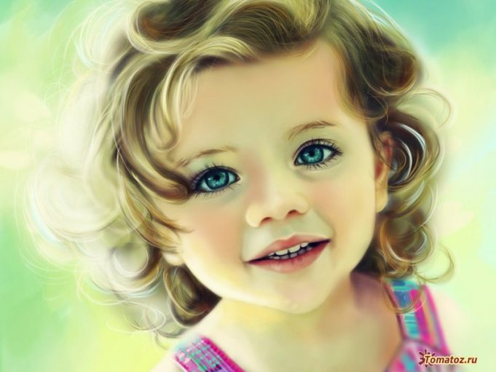  Я.Дубенская "Мы разные"    Видеоматериал «Мы вместе»  Толковый словарь С.Ожегова  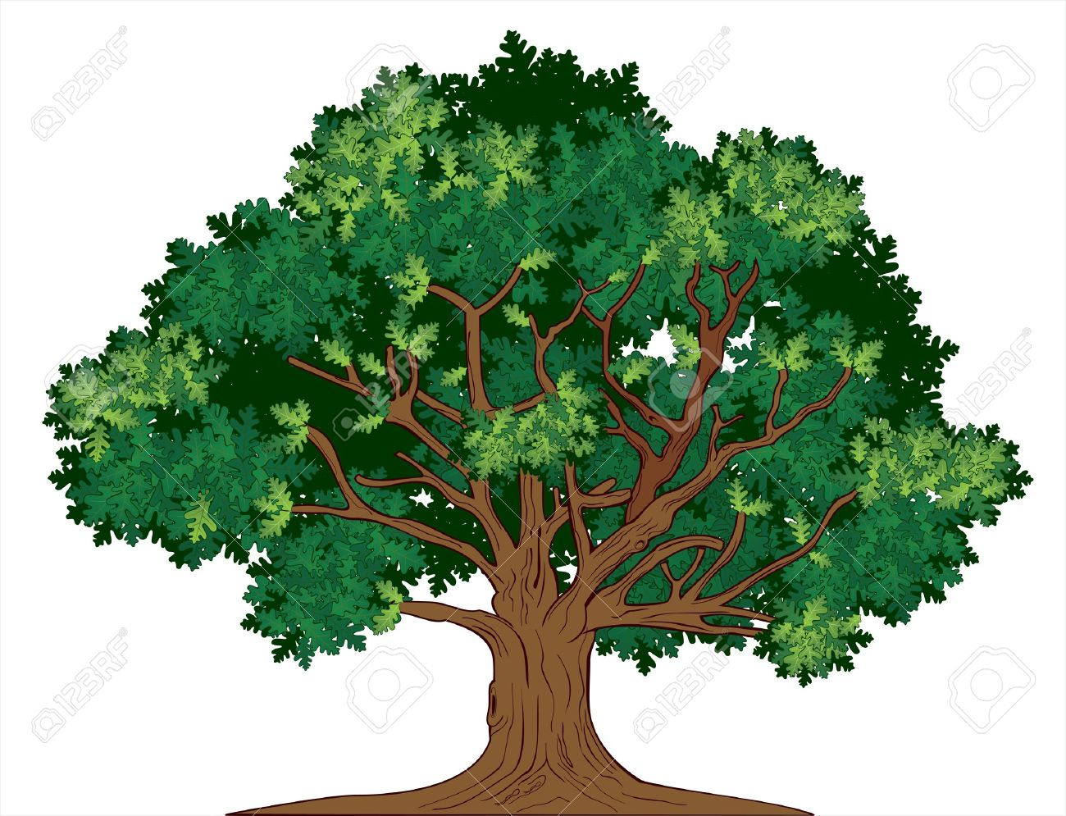  Презентация  Карточки  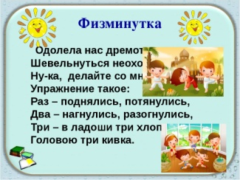  Карточки    Видеоролик  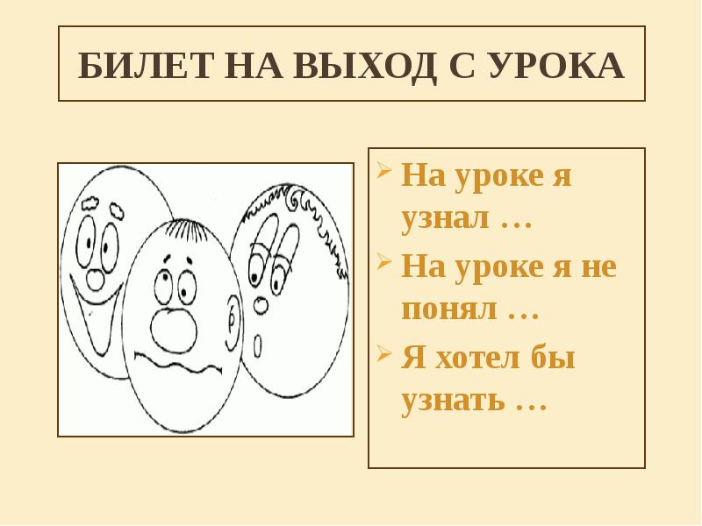  Билеты
Дифференциация.  Каким образом вы планируете оказать больше поддержки?  Какие задачи вы планируете поставить перед более способными учащимися? |  |  | Оценивание.  Как вы планируете проверить уровень усвоения материала учащимися? | Здоровье и соблюдение техники безопасности
Дифференциация осуществляется уже при планировании краткосрочного плана. Дифференциация прослеживается и при учитывании темпа работы детей, поддержка ресурсами предоставляется учащимся, которым понадобится помощь в объяснении основного задания.  Для поддержки используются печатные (памятка «Синквейн», "Глосарий") и электронные источники информации (видеоматериал «Мы разные, но мы вместе! », текст стихотворения «Мы разные»).  В краткосрочном плане групповая работа проводится в стратегии «Синквейн», - в стратегии «Глоссарий» , коллективная - во время психологического настроя, индивидуальная работа – в стратегии «Билет для выхода из класса».  Используемые стратегии обеспечивают обратную связь для определения дальнейших шагов в процессе обучения. |  |  | Формативное оценивание ведется устно по критериям и дескрипторам. После каждого задания дается обратная связь. | Технологии охраны здоровья.  Использование на уроках тонизирующих упражнений.  Физминутка «Наши друзья»  Используются формы работы: коллективная, групповая, парная, индивидуальная.  Психологический настрой (К)  Деление на группы (К)  Связь с предыдущим уроком (Г)  1 задание (И, Г, К)  2 задание (П)  3 задание (И)  Рефлексия (И)

